1. Thiết kế form nâng cao với các thành phần sau:

* Các nhóm thông tin được gom lại sử dụng phần tử FIELDSET
* Thiết lập màu khác nhau cho dòng chẵn và dòng lẻ

Các thành phần còn lại theo như hình bên dưới:

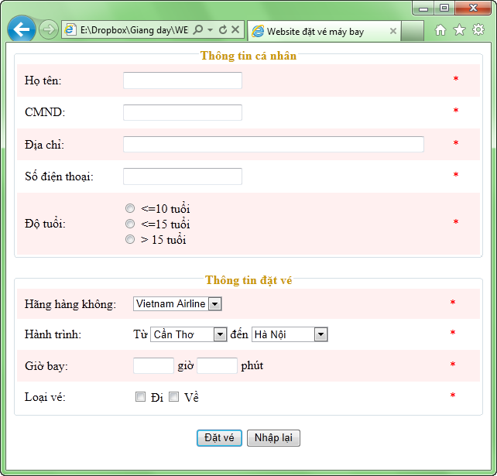

1. Tạo trang sau sử dụng iFrame cho phần tính năng, quà tặng:

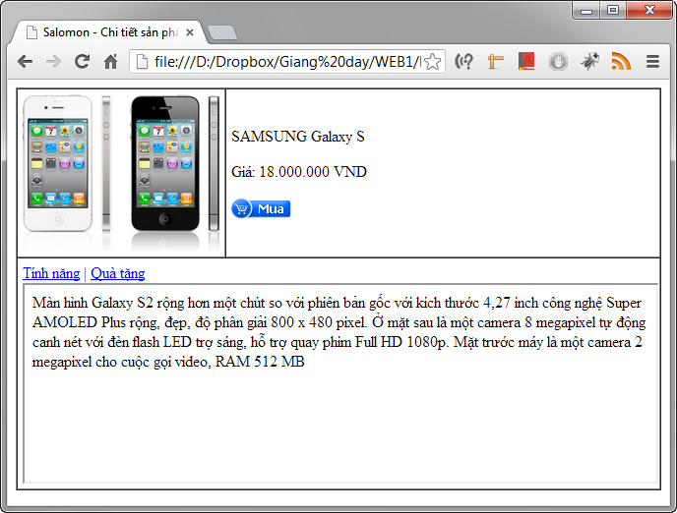

1. Hoàn thiện các trang với giao diện giống như sau:
   * Trang góp ý (gopy.html):

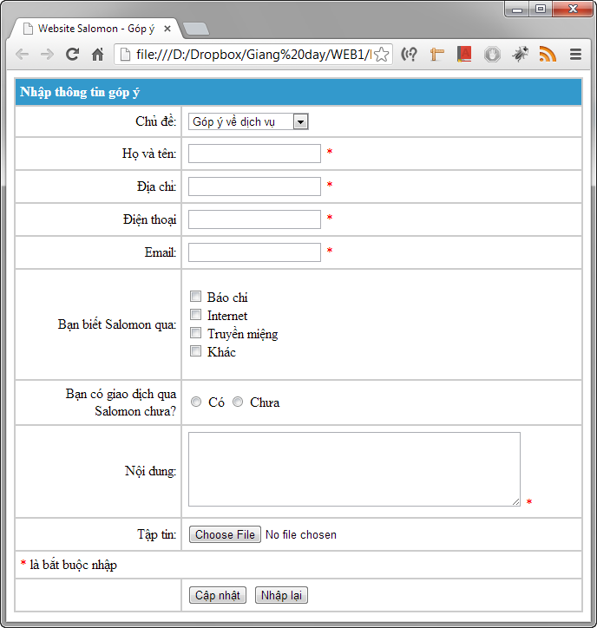

* + Trang đăng nhập (dangnhap.html)

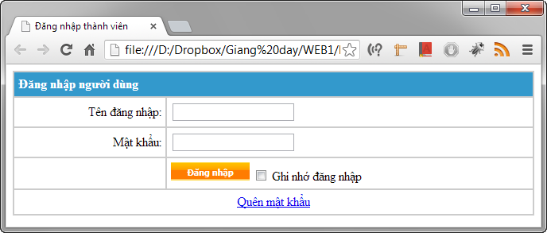

* + Trang đăng ký (dangky.html)

